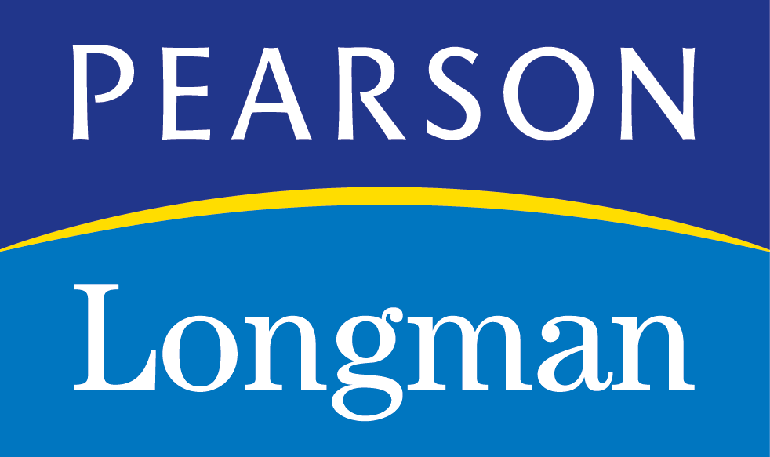

ZESPÓŁ SZKÓŁ SAMOCHODOWO – BUDOWLANYCH W CZĘSTOCHOWIE
ZAPRASZA UCZNIÓW KLAS ÓSMYCH SZKOŁY PODSTAWOWEJ
DO WZIĘCIA UDZIAŁU W PISEMNYM

VII POWIATOWYM KONKURSIE

Z JĘZYKA ANGIELSKIEGO

DLA UCZNIÓW

KLAS ÓSMYCH SZKOŁY PODSTAWOWEJ

DO WYGRANIA ATRAKCYJNE NAGRODY

27 KWIETNIA 2020 ( PONIEDZIAŁEK )

GODZ. 10: 30 – 11: 30
(REJESTRACJA DO GODZ 10: 00 )

W BUDYNKU ZSSB
UL.ŚW.AUGUSTYNA 3/7

Tel. kontaktowy : 660 53 40 30
Mail: kasiaps75@gmail.com

Zgłoszenia należy nadsyłać drogą elektroniczną do 24 kwietnia 2020 na adres: zssb@edukacja.czestochowa.pl lub kasiaps75@gmail.com

Karta zgłoszenia, regulamin oraz formularze dotyczące ochrony danych
osobowych dostępne na stronie: zssb.ids.czest.pl

